关于“金蝶软件升级”服务器硬件需求的调研

基于“河北光华金蝶软件升级事项的申请”，现对金蝶服务器硬件现状及配置需求做出如下调研：

- 当前金蝶服务器配置：

型号：IBM X3650 M3
CPU：志强 E5620 2.4GHz 4核8线
内存：DDR3 4GB（编号：49Y1424）
硬盘：SAS 300G*2 RAID1（编号：42D0638）
当前硬件配置不满足运行金蝶专业版v16.0的要求。
当前服务器CPU使用率15%、内存：已使用3.68G、硬盘：已使用260G：
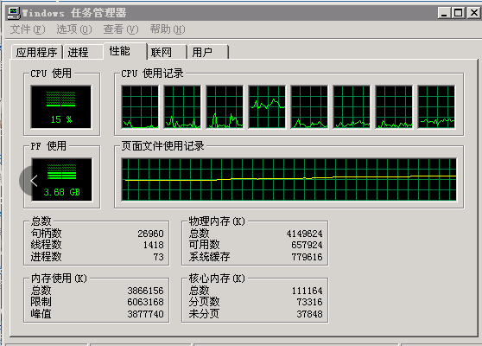
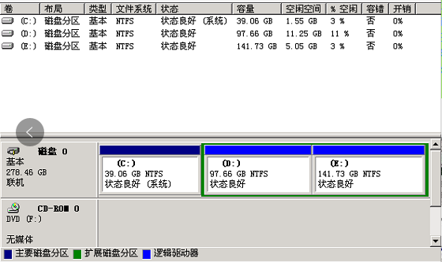
- 服务器升级方案(二选一)：

- 更换全新服务器（金蝶服务商推荐）
金蝶服务商建议更换新服务器（需自行购置，价格2万左右），以满足金蝶专业版v16.0运行需求、保障数据安全。
- 对现有服务器进行硬件升级（可满足系统需要，但是服务器年限较长存在风险）
内存需升级到16GB及以上，硬盘升级到600GB及以上（需自行购置）。
下附参考价格图：
内存：DDR3 4GB*3
硬盘：SAS 10K 300G*2
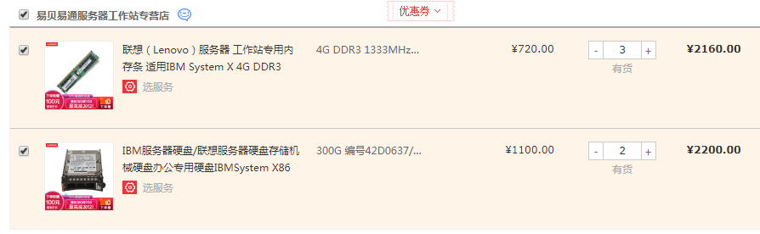
共计：4360元。

